海南省2022年全国硕士研究生招生考试(初试)成绩复核申请方式

成绩复核申请科目 | 成绩复核申请方式 | 备注
全国统一命题科目 | 考生使用微信登录“海南考试”微信公众号，点击“研考成绩”菜单的“成绩复核”，按照成绩复核提示步骤提交申请。  
海南大学 自命题科目 | 扫描二维码登录，按照成绩复核步骤提交申请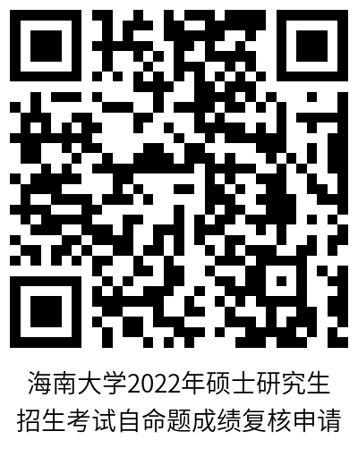 | 成绩复核申请具体方式请查阅学校网站
海南师范大学 自命题科目 | 登录“海南师范大学研究生招生信息管理系统” （http://123.60.209.33:8688/ASPX/Student/StuLogin.aspx）进行申请 | 成绩复核申请具体方式请查阅学校网站或“海师研招”微信公众号
海南医学院 自命题科目 | 登录“海南医学院招生信息网考生服务系统”进行申请  http://www.hainmc.edu.cn/zsw/ | 成绩复核申请具体方式请查阅学校网站
海南热带海洋学院自命题科目 | 登录“海南热带海洋学院硕士研究生招生信息管理系统”  (http://123.60.209.33:5969/ASPX/Student/StuLogin.aspx)进行申请 | 成绩复核申请具体方式请查阅学校网站

